國立臺東大學活動成果報告表
主題： | 106學年度第2學期全校導師會議暨導師知能研習願景咖啡館會議
時間： | 107年03月26日  12:50-15:00 | 參與人數 |  | 服務人數 | 參加人數
 |  |  |  | 74 | 74
地點： | 圖書資訊館C207推廣教室
概要： | 全校導師會議、優良導師頒獎及分享、導師知能願景咖啡館會議討論。
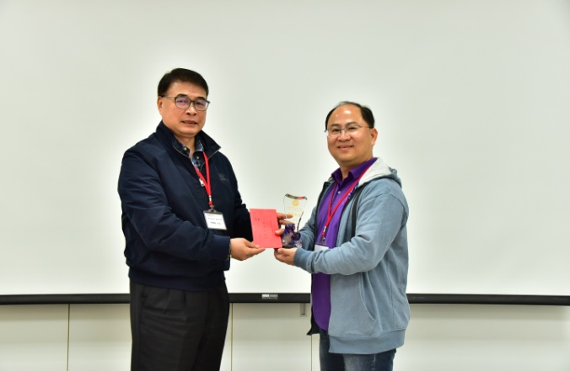 |  |  | 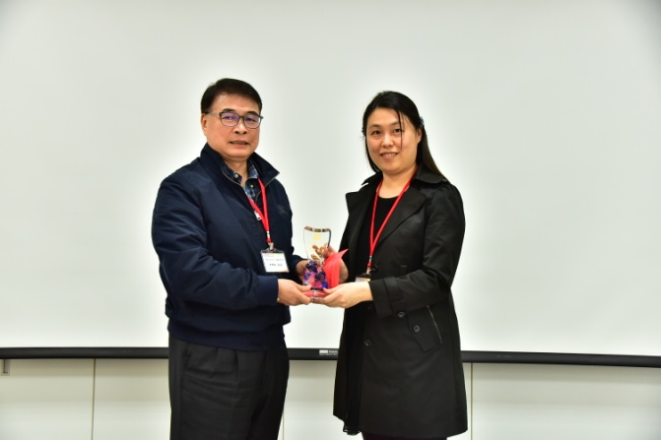
說明:范揚興老師榮獲優良導師及榮譽導師 |  |  | 說明：陳芝融老師榮獲優良導師
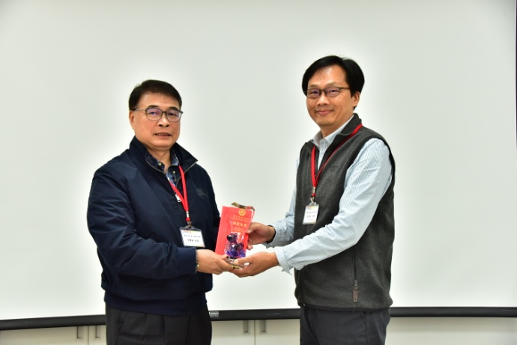 |  |  | 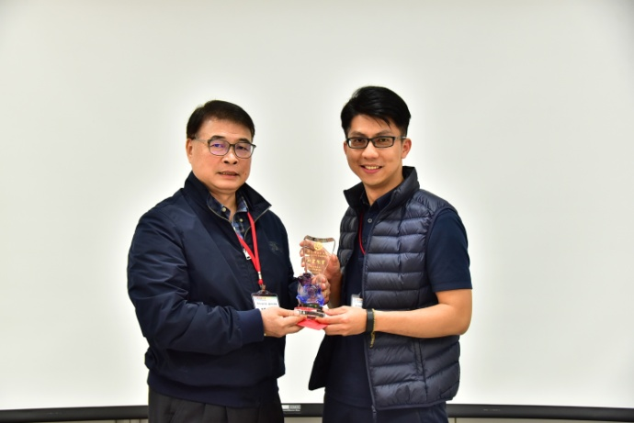
說明:朱立民老師榮獲優良導師 |  |  | 說明:許立群老師榮獲優良導師
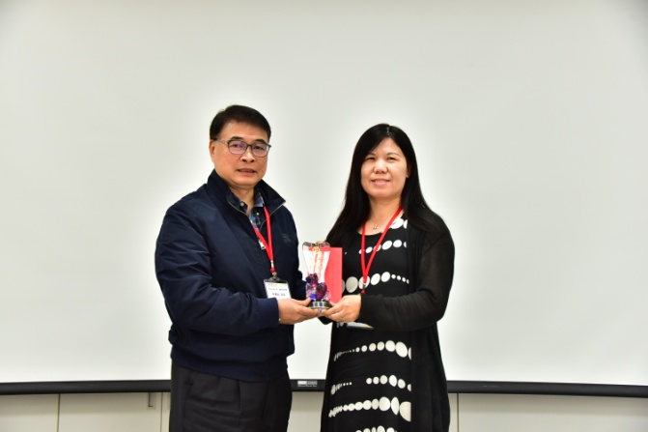 |  |  | 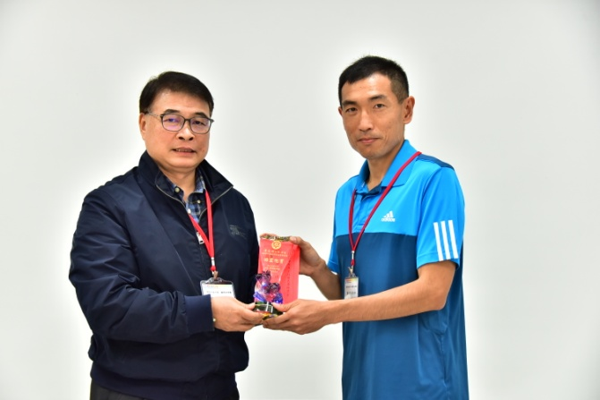
說明:施淑娟老師榮獲優良導師 |  |  | 說明:葉允棋老師榮獲優良導師
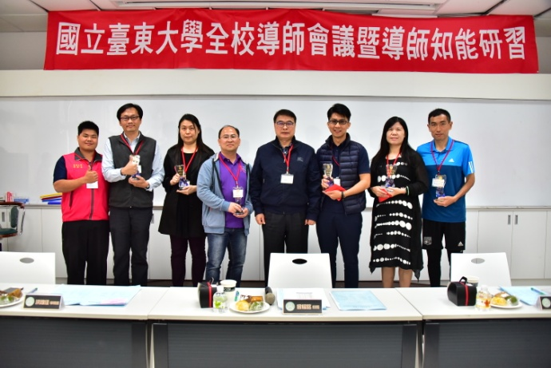
說明：優良導師與校長合影 |  |  | 說明：導師會議簽到
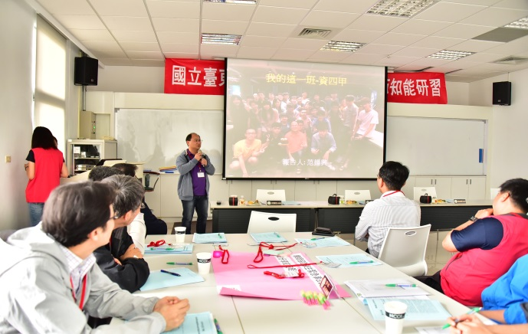 |  |  | 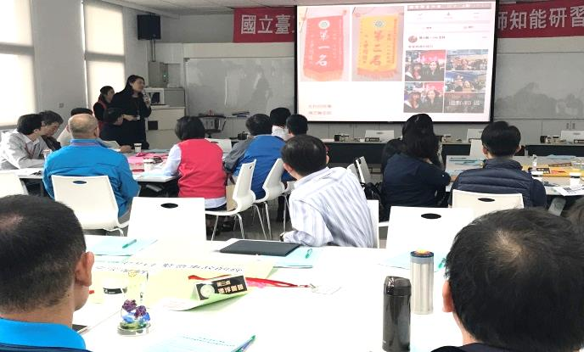
說明：優良導師范揚興老師經驗分享 |  |  | 說明：優良導師陳芝融老師經驗分享
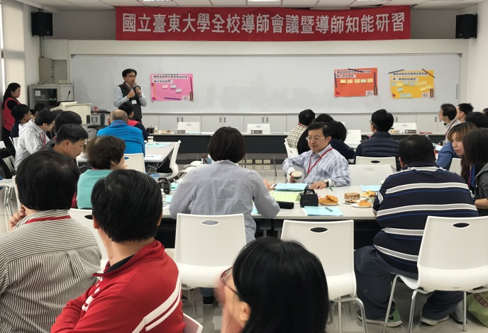 |  |  | 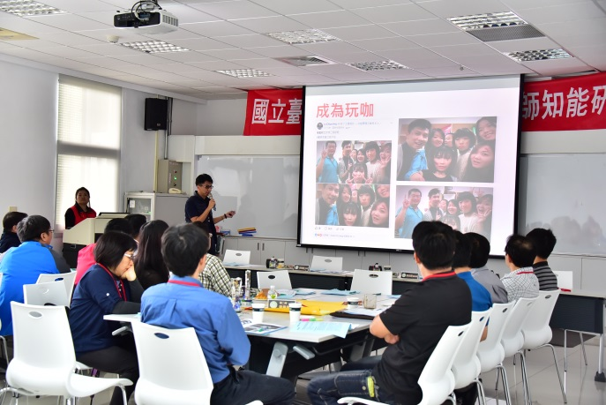
說明：優良導師朱力民老師經驗分享 |  |  | 說明：優良導師許立群老師經驗分享
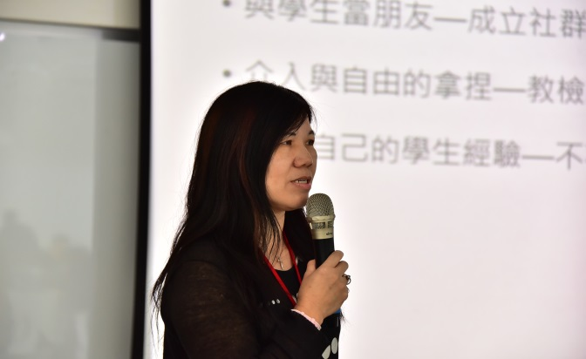 |  |  | 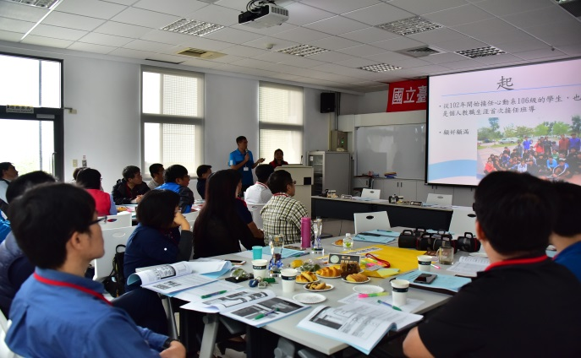
說明：優良導師施淑娟老師經驗分享 |  |  | 說明：優良導師葉允棋老師經驗分享

